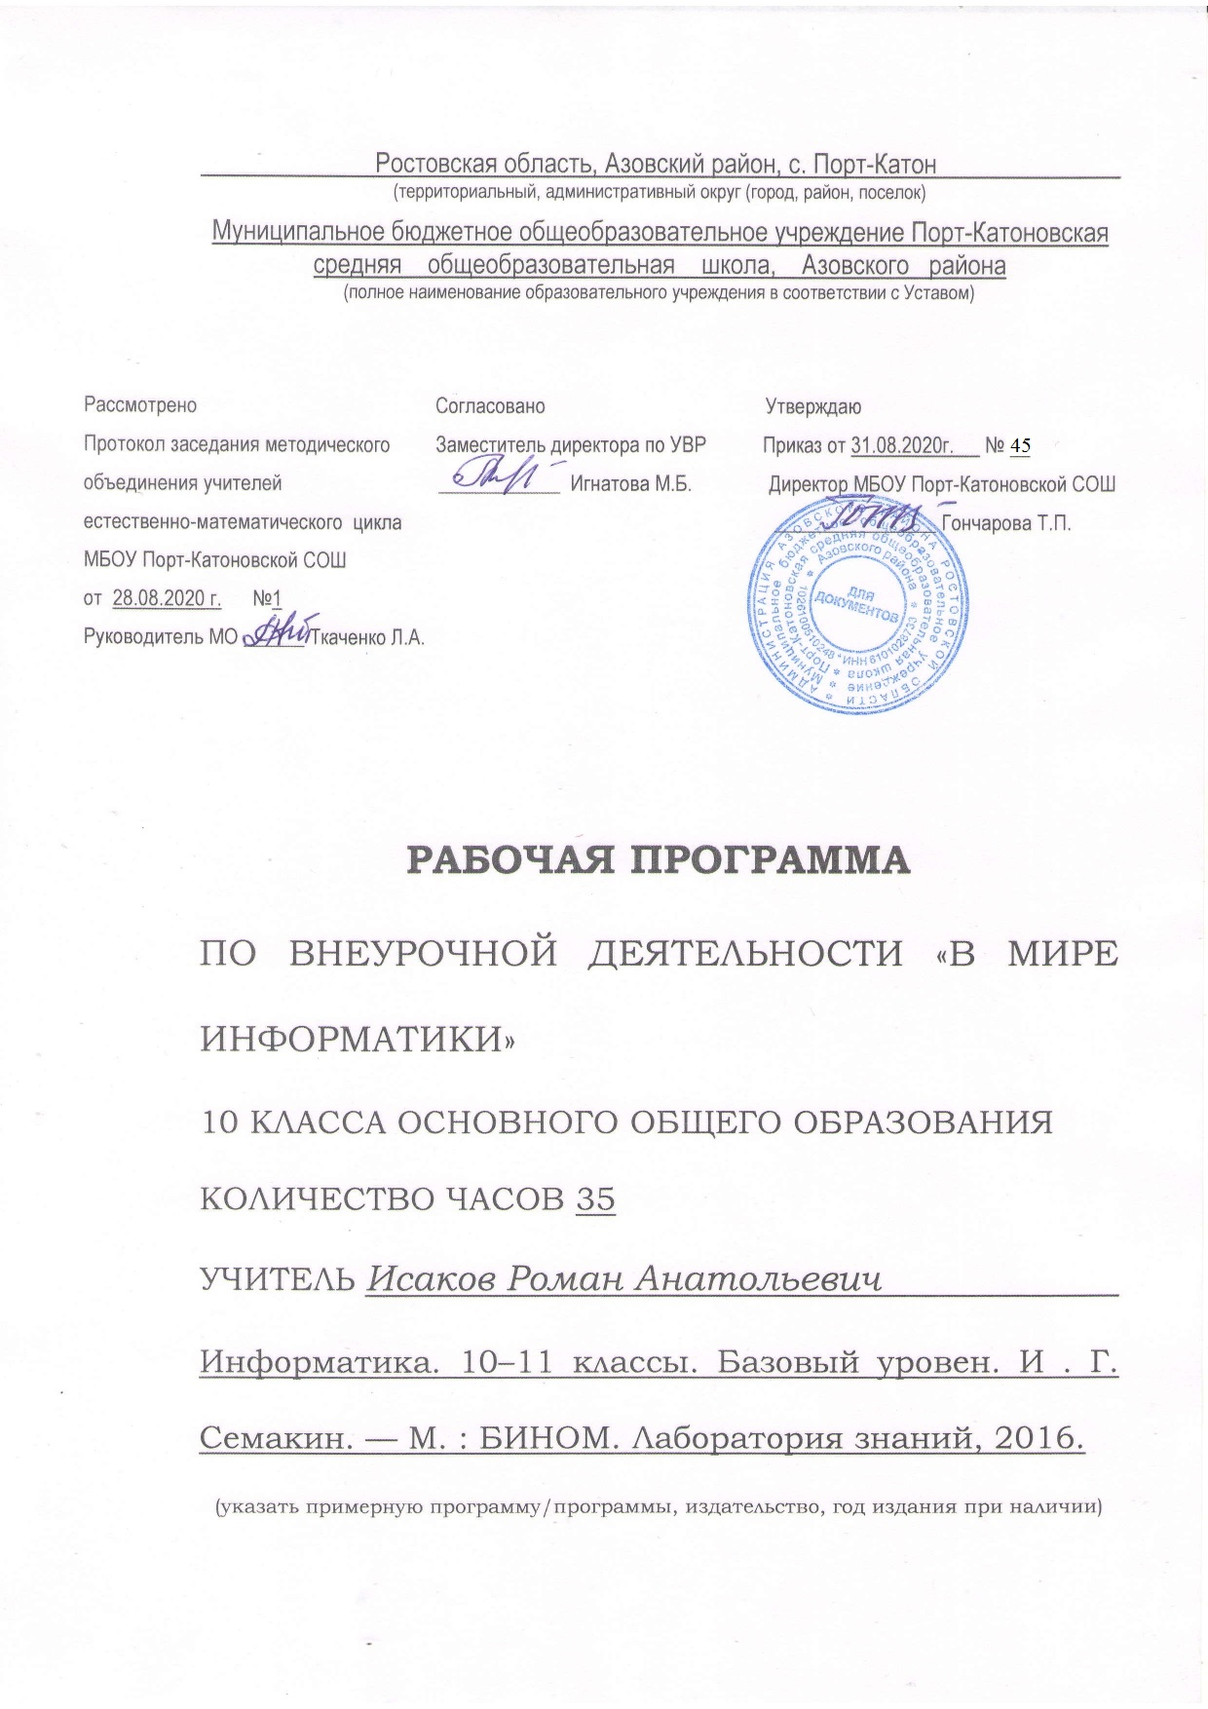
Пояснительная записка
Программа «В мире информатики» разработана для организации внеурочной деятельности обучающихся 10 класса и направлена на расширение знаний учащихся полученных на уроке, решение задач и выполнение дополнительных практических заданий. Ориентировка школьников в информационных и коммуникативных технологиях (ИКТ) и формирование способности их грамотно применять (ИКТ-компетентность) являются одними из важных элементов формирования универсальных учебных действий обучающихся. Информационно-коммуникационные технологии – инструментарий универсальных учебных действий.
Для реализации данной программы используется учебно-методический комплекс под редакцией JI. JI. Босовой, А. Ю. Босовой.
Место предмета в учебном плане
В учебном плане МБОУ Порт-Катоновская СОШ 2020-2021 учебного года реализацию программы внеурочной деятельности «В мире информатики» в 10 классе отводится 35 часов (1 ч в неделю). В соответствии с календарным учебным графиком программа будет выполнена за 35 часов.
Личностные, метапредметные и предметные результаты освоения учебной программы «В мире информатики».
Личностные результаты – это сформировавшаяся в образовательном процессе система ценностных отношений учащихся к себе, другим участникам образовательного процесса, самому образовательному процессу, объектам познания, результатам образовательной деятельности. Основными личностными результатами, формируемыми при изучении информатики в основной школе, являются:
• наличие представлений об информации как важнейшем стратегическом ресурсе развития личности, государства, общества;
• понимание роли информационных процессов в современном мире;
• владение первичными навыками анализа и критичной оценки получаемой информации;
• ответственное отношение к информации с учетом правовых и этических аспектов ее распространения;
• развитие чувства личной ответственности за качество окружающей информационной среды;
• способность увязать учебное содержание с собственным жизненным опытом, понять значимость подготовки в области информатики и ИКТ в условиях развития информационного общества;
• готовность к повышению своего образовательного уровня и продолжению обучения с использованием средств и методов информатики и ИКТ;
• способность и готовность к общению и сотрудничеству со сверстниками и взрослыми в процессе образовательной, общественно-полезной, учебно-исследовательской, творческой деятельности;
• способность и готовность к принятию ценностей здорового образа жизни за счет знания основных гигиенических, эргономических и технических условий безопасной эксплуатации средств ИКТ.
Метапредметные результаты – освоенные обучающимися на базе одного, нескольких или всех учебных предметов способы деятельности, применимые как в рамках образовательного процесса, так и в других жизненных ситуациях. Основными метапредметными результатами, формируемыми при изучении информатики в основной школе, являются:
• владение общепредметными понятиями «объект», «система», «модель», «алгоритм», «исполнитель» и др.;
• владение информационно-логическими умениями: определять понятия, создавать обобщения, устанавливать аналогии, классифицировать, самостоятельно выбирать основания и критерии для классификации, устанавливать причинно-следственные связи, строить логическое рассуждение, умозаключение (индуктивное, дедуктивное и по аналогии) и делать выводы;
• владение умениями самостоятельно планировать пути достижения целей; соотносить свои действия с планируемыми результатами, осуществлять контроль своей деятельности, определять способы действий в рамках предложенных условий, корректировать свои действия в соответствии с изменяющейся ситуацией; оценивать правильность выполнения учебной задачи;
• владение основами самоконтроля, самооценки, принятия решений и осуществления осознанного выбора в учебной и познавательной деятельности;
• владение основными универсальными умениями информационного характера: постановка и формулирование проблемы; поиск и выделение необходимой информации, применение методов информационного поиска; структурирование и визуализация информации; выбор наиболее эффективных способов решения задач в зависимости от конкретных условий; самостоятельное создание алгоритмов деятельности при решении проблем творческого и поискового характера;
• владение информационным моделированием как основным методом приобретения знаний: умение преобразовывать объект из чувственной формы в пространственно-графическую или знаково-символическую модель; умение строить разнообразные информационные структуры для описания объектов; умение «читать» таблицы, графики, диаграммы, схемы и т.д., самостоятельно перекодировать информацию из одной знаковой системы в другую; умение выбирать форму представления информации в зависимости от стоящей задачи, проверять адекватность модели объекту и цели моделирования;
• ИКТ-компетентность – широкий спектр умений и навыков использования средств информационных и коммуникационных технологий для сбора, хранения, преобразования и передачи различных видов информации, навыки создания личного информационного пространства (обращение с устройствами ИКТ; фиксация изображений и звуков; создание письменных сообщений; создание графических объектов; создание музыкальных и звуковых сообщений; создание, восприятие и использование гипермедиа сообщений; коммуникация и социальное взаимодействие; поиск и организация хранения информации; анализ информации).
Предметные результаты включают в себя: освоенные обучающимися в ходе изучения учебного предмета умения специфические для данной предметной области, виды деятельности по получению нового знания в рамках учебного предмета, его преобразованию и применению в учебных, учебно-проектных и социально-проектных ситуациях, формирование научного типа мышления, научных представлений о ключевых теориях, типах и видах отношений, владение научной терминологией, ключевыми понятиями, методами и приемами. В соответствии с федеральным государственным образовательным стандартом общего образования основные предметные результаты изучения информатики в основной школе отражают:
• дальнейшее формирование информационной и алгоритмической культуры; формирование представления о компьютере как универсальном устройстве обработки информации; развитие основных навыков и умений использования компьютерных устройств;
• углубление понятий представления об основных изучаемых понятиях: информация, алгоритм, модель – и их свойствах;
• закрепление развития алгоритмического мышления, необходимого для профессиональной деятельности в современном обществе; развитие умений составить и записать алгоритм для конкретного исполнителя; формирование знаний об алгоритмических конструкциях, логических значениях и операциях; знакомство с одним из языков программирования и основными алгоритмическими структурами — линейной, условной и циклической;
• развитие умений формализации и структурирования информации, умения выбирать способ представления данных в соответствии с поставленной задачей — таблицы, схемы, графики, диаграммы, с использованием соответствующих программных средств обработки данных;
• углубление навыков и умений безопасного и целесообразного поведения при работе с компьютерными программами и в Интернете, умения соблюдать нормы информационной этики и права.
Тематическое планирование учебной программы «В мире информатики» 10 класс
№ | Тема | Кол-во часов
1 | Основы теории информации | 7
2 | Представление информации в компьютере | 8
3 | Элементы теории множеств и Алгебры логики | 8
4 | Компьютер и его программное обеспечение | 4
5 | Современные технологии создания и обработки информационных объектов. | 8
Итого |  | 35

Календарно- тематическое планирование.
№ урока | Тема урока | Дата проведения
Основы теории информации (7ч.)
1 | ТБ и организация рабочего места в кабинете информатики. Информация. Информационная грамотность  и информационная культура | 02.09
2 | Подходы к измерению информации. | 09.09
3 | Подходы к измерению информации. Алфавитный метод. | 16.09
4 | Подходы к измерению информации. Содержательный метод. Вероятностный метод | 23.09
5 | Обработка информации.  Кодирование информации. | 30.09
6 | Обработка информации. Кодирование информации. | 07.10
7 | Передача и хранение информации | 14.10
Представление информации в компьютере (8ч.)
8 | Представление чисел в позиционных системах счисления. Классификация систем счисления | 21.10
9 | Представление чисел в позиционных системах счисления. Классификация систем счисления | 28.10
10 | Перевод чисел из одной позиционной системы счисления в другую | 11.11
11 | Перевод чисел из одной позиционной системы счисления в другую | 18.11
12 | Арифметические операции в позиционных системах счисления | 25.11
13 | Арифметические операции в позиционных системах счисления | 02.12
14 | Кодирование текстовой информации | 09.12
15 | Кодирование графической и звуковой информации | 16.12
Элементы теории множеств и Алгебры логики (8ч.)
16 | Некоторые сведения из теории множеств. Алгебра логики | 23.12
17 | Понятие высказывания, логические функции. Таблицы истинности | 13.01
18 | Понятие высказывания, логические функции. Таблицы истинности | 20.01
19 | Законы логики. Преобразование логических выражений | 27.01
20 | Законы логики. Преобразование логических выражений | 03.02
21 | Элементы схемотехники. Логические схемы | 10.02
22 | Элементы схемотехники. Логические схемы | 17.02
23 | Логические задачи и способы их решения | 24.02
 | Компьютер и его программное обеспечение (4ч.)
24 | История развития вычислительной техники. Основополагающие принципы устройства ЭВМ | 03.03
25 | Программное обеспечение компьютера. Классификация ПО | 10.03
26 | Файловая система компьютера. | 17.03
27 | Файловая система компьютера. | 31.03
Современные технологии создания и обработки информационных объектов (8ч.)
28 | Текстовые документы. Обработка и создание текстовых документов | 07.04
29 | Текстовые документы. Обработка и создание текстовых документов | 14.04
30 | Объекты компьютерной графики. | 21.04
31 | Объекты компьютерной графики. | 28.04
32 | Компьютерные презентации. | 05.05
33 | Компьютерные презентации. | 12.05
34 | Компьютерные презентации. | 19.05
35 | Подведение итогов. | 26.05

